都市計画実習２００９最終レポート
「明日、１コ分の生活を」

環境バランス班（５班）
担当教員 谷口守
アドバイザー 氏原岳人
TA 栗原剛

班長 堂下和宏
副班長 工藤はるな
消灯 落合淳太
議事録 川嶋珠生
データベース 木下幸明
窓閉 高森憲司
印刷 宮木祐任
渉外 矢田晃一

はじめに（論文の要旨）

現在、つくば市の環境は急激に変化している。特に研究学園駅周辺の葛城地区は、著しい発展を遂げている。私達にとって身近であり、なおかつ現在も開発進行中であるこの葛城地区は、様々な可能性を持ったまちと言える。また近年は環境にやさしい生活や、エコライフと言ったものが謳われ、環境面での意識が高まってきている背景も踏まえ、私達は「“環境”をテーマにしたまちづくり」を提案できないかと考えた。
これらの背景をふまえ、私達は葛城地区を「環境に配慮したまち」、すなわち「一人ひとりが環境バランスのとれた生活をするまち」にしていくことを実習の目的とし、葛城地区において環境バランスのとれた生活の提案を考えることとした。

実習では、実際に葛城地区居住者の現状の環境負荷を調べるためのアンケートを作成し、アンケート調査を実施した。その結果から、エコロジカル・フットプリントという指標を用いて葛城地区居住者の現状の環境負荷を算出し、環境負荷を低減させる提案を考えた。提案は地産地消の推進、交通移動手段の改善について行った。それにより環境バランスの改善された生活になるのだが、真に環境バランスのとれた生活（地球１コ分の生活）とはどのようなものかを紹介するために、様々な手段を使って環境負荷を減らす試算を行った。
最終的に、その成果を葛城地区住民にフィードバックし、葛城地区の開発を担っているUR都市機構へは葛城地区を“環境に良いまち葛城”として売り出すことを提案することとした。

目次

はじめに

第１章 背景と目的
1-1 実習の背景
1-2 実習の目的

第２章 エコロジカル・フットプリントとは？

第３章 調査
3-1 調査概要
3-1-1 趣旨
3-1-2 予備調査概要
3-1-3 本調査概要
3-2 調査結果
3-3 エコロジカル・フットプリント算出

第４章 提案
4-1 提案①地産地消
4-2 提案②自家栽培
4-3 提案③自転車利用
4-4 提案④電車利用
4-5 地球１コ分の生活をするには
4-5-1 リサイクル徹底
4-5-2 低燃費車
4-5-3 太陽光発電
4-5-4 さらに
第５章 おわりに
5-1 結論
5-2 謝辞
5-3 参考文献

図表リスト

第１章 背景と目的

1-1 実習の背景

現在、つくば市の環境は急激に変化している。2005年8月24日につくばエクスプレス（TX）が開業し、あわせてTX沿線の駅前に商業施設や大型ショッピングモール、戸建て住宅の建設が行われた。特に研究学園駅周辺の葛城地区（図1-1）は、北関東最大級のショッピングモールiiasつくばの建設（図1-2）や高層マンション･住宅街の建設、新つくば市庁舎（平成22年完成予定）の建設など、著しい発展を遂げている。私達にとって身近であり、なおかつ現在も開発進行中であるこの葛城地区は様々な可能性を持ったまちと言える。また近年、開発に伴い、環境にやさしい生活やエコライフと言ったものが謳われ、環境面での意識が高まってきている背景も踏まえ、私達は「“環境”をテーマにしたまちづくり」を提案できないかと考えた。
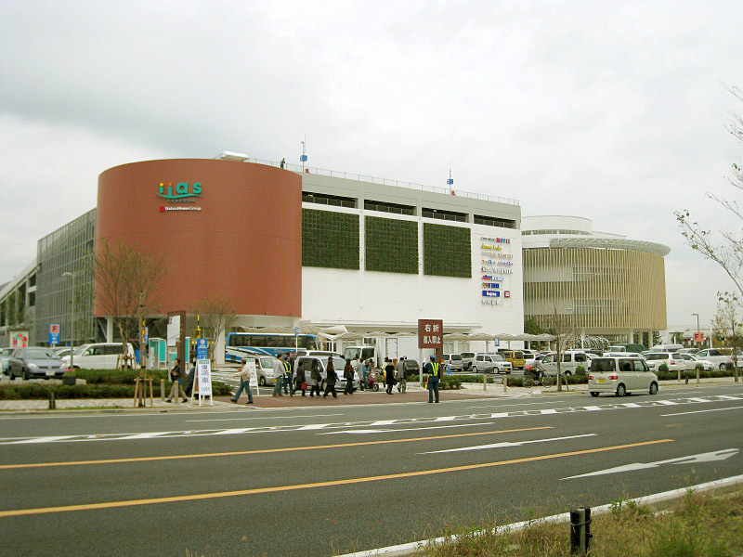
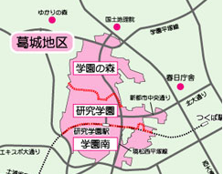

図1-1:葛城地区周辺地図
図1-2:平成20年10月にオープンしたiiasつくば

1-2 実習の目的

これらの背景をふまえ、私達は葛城地区を「環境に配慮したまち」、すなわち「一人ひとりが環境バランスのとれた生活をするまち」にしていくことを実習の目的とし、葛城地区において環境バランスのとれた生活の提案を考える。
ここでいう環境バランスとは、人間の生活から出る環境負荷とその負荷を吸収する自然とのバランスのことである。つまり‘環境バランスがとれている’状態とは、自然が持続的に処理できる負荷の範囲内で人間が生活を送ることといえる。
ここで私達はその環境バランスを考える上での指標として「エコロジカル･フットプリント」を用いることにした。
第２章 エコロジカル・フットプリントとは？

エコロジカル･フットプリントとは、人間の生活からでる様々な環境負荷を、土地面積で表現する指標である。図2-1のように、例えば化石燃料の消費という環境負荷はそのCO2を吸収する分の森林面積である「エネルギー地」という面積に、食料を生産するという環境負荷は食料を生産する「農地」面積で表現する。
例えば全世界65億人全員に等しく地球の土地が分けられた場合、一人当たり1.8gha(注)になる。つまり環境バランスのとれた生活とは、一人当たりのエコロジカル･フットプリントが1.8ghaになるような生活のことを表す。そして、その生活のことを「地球1コ分の生活」と表現する。

注：gha（グローバルヘクタール）とはエコロジカル・フットプリントで用いられる土地面積の単位で、地球の平均的な土地という意味

図2-1:環境負荷を土地面積への変換
エコロジカル・フットプリント 地球環境持続のための実践プランニング・ツール（2004）より引用

第３章 調査

3-1 調査概要

3-1-1 趣旨

現時点での葛城地区の環境バランスを知るために、私達はエコロジカル・フットプリントという指標を用いることは前述した。そして葛城地区のエコロジカル・フットプリントを算出するには、実際に葛城地区に住んでいる人々の様々な消費行動を知る必要がある。そこで私達は葛城地区居住者に対して、その消費行動を知るためのアンケート調査を行うことにした。

3-1-2 予備調査概要

葛城地区でアンケート調査を行うにあたって、まず私達は模擬アンケートを作成し、予備調査を行った。参考にしたのは「NPO法人エコロジカル・フットプリント・ジャパン」によって作成された診断クイズである。この診断クイズでは人間の消費行動を食品・住まい・商品・サービス・交通・その他への消費量や支出額、利用量を問うことによって割り出し、そこからエコロジカル・フットプリントを算出している。

3-1-3 本調査概要

予備調査の結果から、葛城地区で行うアンケート調査は、食品、交通の２項目に絞ったアンケート調査とした（別紙参考資料-1,2）。その理由として、食品については茨城県が食料自給率70％と全国でも高いことをふまえ、地産地消を推進して環境負荷を減らすことができるのではないかと考えたからである。また交通については、車社会であるつくば市において、自転車利用を促進することで環境負荷を減らすことができると考えたからである。両者に共通していることは、輸送エネルギー消費（CO2排出）を削減させ、エコロジカル・フットプリントを減少させるというところにある。
また、今回調査しない住まい・商品・サービス・その他の項目については、葛城地区居住者の平均支出が日本人平均と比較して著しく異なるとは考えにくいということから、エコロジカル・フットプリントの算出には日本人平均を用いることとした。

アンケート調査の対象となった場所、依頼先、配布及び回収方法は表3-1、図3-1の通りである。また、回収率はマンション全体で25.9％、戸建住宅全体で64.9％となった（表3-2）。戸建住宅に関しては諸依頼先の手厚い協力に加え、綿密な事前の準備（別紙参考資料-3）により非常に高い回収率となった。なお、結果としてマンションと戸建の回収率に差があったため、両者のデータを合わせて取り扱うにあたって、歪みがないことを確認してから行った。

表3-1調査対象地、依頼先、配布及び回収方法
対象地 | 依頼先 | 配布・回収
①i bis Sakura | 染谷工務店 | 期日：5/30-6/8  配布：ポスト投函  回収：回収BOX
②サーパスつくば研究学園 | 穴吹工務店 | 期日：5/30-6/8  配布：ポスト投函  回収：回収BOX
③アドヴァンスつくば | 一誠商事 | 期日：5/30-6/8  配布：ポスト投函  回収：回収BOX
④パセオコモンズ・  ミリオンアベニュー | UR都市機構  つくば市  E37,39街区自治会 | 期日：6/6-6/10  配布：訪問,ポスト投函  回収：訪問

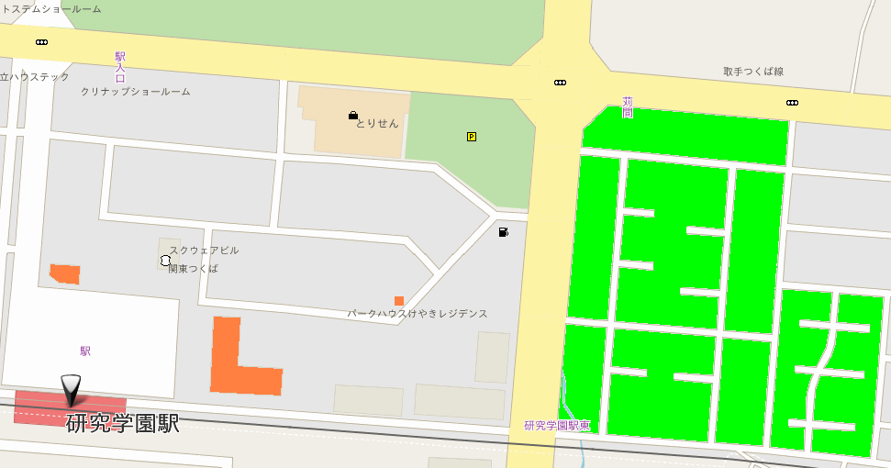
1
2
3
4
図3-1調査対象地地図

表3-2回収率
対象 | 配布数 | 回収率
①i bis Sakura | 45 | 13.3%
②サーパスつくば研究学園 | 206 | 28.6%
③アドヴァンスつくば | 15 | 26.7%
マンション合計①~③ | 266 | 25.9%
④パセオコモンズ,ミリオンアベニュー | 136 | 64.9%
合計①~④ | 402 | 38.6%

3-2 調査結果

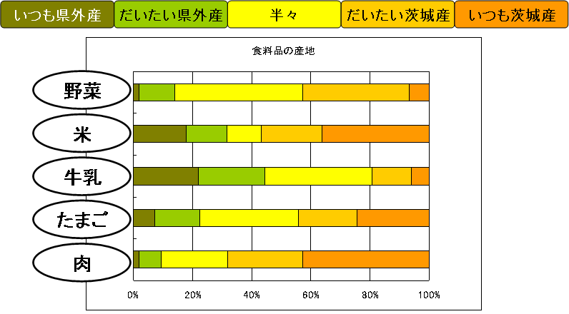
図3-2はアンケート調査の結果をもとに葛城地区居住者が普段購入する食品の産地について表したものである。グラフの右側ほど茨城県産のもの(肉は国産)を高い頻度で購入し、グラフの左側ほど県外産のもの(肉は外国産)を購入しているということを表している。食品の種類ごとに見ていくと、野菜は茨城県産と県外産のものを半々で購入するという世帯が多く、米に関してはいつも県外産のものを購入する世帯といつも茨城県産のものを購入する世帯の割合が高かった。次に牛乳は、茨城県外産のものを購入する世帯の割合が高く、たまごに関しては野菜と同じような傾向が出た。最後に肉に関しては、国内産のものを購入する世帯の割合が非常に高く出た。

図3-2:葛城地区居住者が購入する食品の産地

下の図3-3、図3-4は、葛城地区居住者の勤務地と学校所在地をプロットしたものであり、赤色のプロットが自動車での通勤、青色のプロットが自動車以外(自転車、鉄道など)での通勤である。図3-3は広域（関東周辺）で表したもの、図3-4はつくば市周辺で表したものである。図3-3より、遠方では水戸（茨城県）や桶川（埼玉県）、鶴見（神奈川県）などに通勤しているが、かなり高い割合の居住者がつくば市内かTX沿線、東京23区内に通勤･通学しているということが分かる。また、図3-4では、つくば市内に通勤している人は、筑波研究学園都市内に通勤している人が多いというのも分かる。また、図3-4のプロットには赤色の点、つまり自動車で通勤する人の勤務先を表した点が多く見られるのにも注目したい。

この図3-4を受けて作成したのが下の図3-5である。これは、つくば市内に自動車で通勤する人の片道の通勤時間の割合を表したグラフであるが、ここで私達が注目したことは、通勤時間が20分未満の人が全体の73％に上ることである。それほど長くはない通勤時間ながら、移動に自動車を使っているという人がかなり多いということが分かる。

図3-3:自動車通勤者の勤務地（関東）
図3-4:自動車通勤者の勤務地（つくば）

図3-5:つくば市内自動車通勤者の勤務時間割合

3-3 エコロジカル・フットプリント算出

1 エコロジカル・フットプリントの構成要素

今回の区分は、エコロジカル・フットプリントジャパンの算出方法における区分を参考にしており、食品、交通、住まい、商品・サービス、その他、の5種類に分類した。その中でも、葛城地区の特性を踏まえ食品と交通に関してはアンケート調査の値を反映し算出している。

2 個人のエコロジカルフットプリントの構成

今回の調査では、アンケート調査から世帯の消費量を設定し、世帯あたりのエコロジカル・フットプリント（以下、EF）をもとめ、居住者人数で除することで個人のEFを算出した。そのため、世帯の中での平均を個人のEFとして扱っている。
なお通勤通学においては個人別に調査したものを合計し世帯あたりに直した後、居住者数で除して個人のEFを算出している。

3 エコロジカル・フットプリント算出の基本式

EF ＝ 消費量(原料) / 土地の生産性
でもとめることができる。
例えばトマトならば、私たちが1年間に食べるトマトの量を、トマトを生産する土地の生産性で除することによって算出される。
ここで生産性とは、簡単に言えば単位面積当たり、どれくらい食品を収穫できるかであり、トマトの場合は
土地の生産性 ＝ 収穫量 / 作付面積
という式で算出している。

4 食品のエコロジカル・フットプリント

食品のEFは、その食品を生産するために必要な土地のEFと、食品の輸送によって発生するCO2を吸収するために必要な土地のEFを合計した値とした。

食品のEF ＝ 生産に必要な土地 ＋ CO2吸収に必要な土地 … 【※1】

ここで、生産に必要な土地は、算出対象とした食品の個人の1年間の消費量（表3-3）を土地の生産性で除することによって算出している。
生産に必要な土地 ＝ 食品別消費量 / 食品別土地の生産性

また、CO2吸収に必要な土地に関して、CO2排出量を森林のCO2吸収量で除して得ているため、その大小はCO2排出量に左右される。排出量は貨物輸送のトンキロ法よりもとめた。輸送距離によって左右されるため、茨城県産と県外産によって異なる輸送距離を設定している。
CO2吸収必要な土地 ＝ CO2排出量 / 森林のCO2吸収量 … 【※2】

【※1】の計算を食品別に、茨城産と県外産に分けてEFの値を設定した。その全てを合計して食品のEFを算出している。

5 輸送距離の設定

上記より、食品のEFは輸送距離によって変化することがわかる。
輸送距離の設定のため食品別に出荷地を設定した。茨城県内では最も近い場所を、県外では最も遠い場所を代表としている。牛乳を例にすると、茨城県内の出荷地は古河市であり、県外は北海道と輸送距離に大きな差が出る。
産地から出荷地までの距離を食品別に考慮する必要があるが、全てのデータを入手することはできなかったため、牛乳や、ピーマンなどいくつかの食品について調査し、県外産の食品には、平均的な値として1.5を出荷地から小売店までの距離に乗じた値を、個々の食品の総合的な輸送距離と設定した（表3-3）。

6 食品別のエコロジカル・フットプリントにおけるアンケート調査のランクの反映

個々の食品のEFについて地産池消の意識を反映するために、アンケート調査より得た1～5のランクに応じて茨城産の割合、県外産の割合を設定し（表3-4）、以下の式より値を算出している。
食品別のEF ＝ 茨城産のEF × ランクにおける茨城産の割合
＋県外産のEF × ランクにおける県外産の割合

7 交通のエコロジカル・フットプリント

交通のEFは大きく通勤通学、自家用車、その他移動の3つに分けて算出した。全てにおいてCO2の排出量をCO2吸収に要する土地の生産性で除することによってEFを算出している（前頁【※2】）。
ここでもやはり距離がCO2排出量を左右するため、距離を求める必要がある。以下に各交通のEFにおける距離の算出方法を記す。
- 通勤通学、その他移動
アンケート調査より各移動手段に要する時間を調査した後、評定速度（表3-5）を乗じて距離を算出し、その距離からCO2排出量を算出している。
- 自家用車
アンケート調査から得た1年間の走行距離を基にCO2排出量を算出。

8 個人のエコロジカル・フットプリント算出の結果

以上のアンケート調査を基に算出した食品、交通は、日本人平均の住まい、サービス、またその他を合計すると葛城地区の住民1人あたりのEFは3.13(gha)となり、この値を公平割り当て面積1.8（gha）で除すると1.72となる。この値1.72は、世界人口65億人が、葛城地区の住民と同じ生活をしていると仮定した場合に必要になる地球の個数を表している。つまり地球0.72個分のかけるべきでない負担を伴う生活を葛城地区の住民がしていると言える。

食品消費量輸送距離（km）（kg/人・年）茨城産県外産だいこん14.6 3099たまねぎ11.6 81811にんじん8.09 899キャベツ8.01 1988はくさい7.93 8185ほうれんそう7.60 8295トマト5.25 17295 きゅうり3.72 30212 ピーマン1.40 682198 かぶ2.12 8159 ごぼう2.12 33952 れんこん2.12 461117 ねぎ2.12 4099 なす2.12 46186 レタス2.12 30352 セロリ2.12 33341 かぼちゃ1.89 482200 小松菜1.89 8295 みつば1.89 17942 チンゲン菜1.89 46160 にら1.89 33185 春菊1.89 38242 みず菜2.12 46127 サニーレタス1.89 33295 米62.1 29571牛乳92.9 481683卵16.8 21195牛肉7.3 130315449豚肉10.7 142910575鶏肉10.2 142927527
表3-3：算出対象の食品の消費量と輸送距離
ランク12345茨城産割合00.250.50.751県外産割合10.750.50.250
表3-4：アンケートランクと割合
交通手段評定速度km/h自家用車30バイク30バス15鉄道80フェリー30飛行機500
表3-5：交通手段別評定速度

第４章 提案

はじめに私達が着目した輸送エネルギー消費に係る４つの改善案を提案する。
生活の改善を分かりやすくするために、我々はアンケート調査の平均値をもとに平均的な葛城地区居住者の生活を送る阿部家（図4-1）という仮想世帯を設定した。現在の阿部家は、葛城地区の平均と同じく地球1.74コ分の生活を行っている。この阿部家を舞台に地球１コ分の生活となることを目指す。

図4-1:最強仮想世帯阿部家の構成

  - 提案①地産地消

葛城地区居住者が普段購入している食品の産地を調査したところ、各々の食品に関して、県外産と茨城産を半々くらいで購入していると回答した人が多かった（図3-2）。そこで輸送エネルギー消費の削減を考え、県内産食品の購入を提案する。実際に、阿部家が購入している野菜・米・たまご・牛乳・肉をすべて県内産に変えるとエコロジカル・フットプリントは削減され、地球1.74コ分→1.70コ分の生活に減少させることが出来る。

4-2 提案②自家栽培

さらなる輸送エネルギー消費の削減を考え、自家栽培を提案する。ちなみに阿部家から徒歩５分の場所には「つくばファミリー農園（図4-2）」という市民農園がある。ここで10坪の土地を借り、自家栽培をすることで阿部家３人家族が消費する野菜の約34％が自給可能となる。そして、地球1.74コ分→1.73コ分の生活に減少させることが出来る。

図4-2:10坪の土地で自由に自家栽培が可能

4-3 提案③自転車利用

アンケート調査から、葛城地区居住者の多くはつくば市内に勤務しており、その半数以上が自動車で10分～20分のところに通勤していることがわかった（図3-5）。そこで、通勤手段を自動車から自転車に転換することを提案する。実際に、阿部家では、妻が勤務先である桜庁舎まで自動車で13分かけて行っていたのを自転車に変えると、地球1.74コ分→1.63コ分の生活に減少させることが出来る。
ちなみに、自動車で13分の道のりを自転車で同様に走行実験したところ、所要時間は15分であった。この結果を踏まえ、比較的近距離に自動車で通勤している人に対して自転車で通勤させることは可能であると考えた。

  - 電車利用

飛行機でのエネルギー消費は交通のエコロジカル・フットプリントに大きく影響する。そこで、飛行機移動を新幹線・電車移動に転換することを提案する。阿部家では年に1度、家族で妻の実家のある神戸（兵庫県）に帰省する際に飛行機を利用していたが、これを電車に変えると、地球1.74コ分→1.72コ分の生活に減少させることが出来る。
ちなみに飛行機で帰省した場合は神戸までの所要時間は1.5時間、新幹線・電車の場合は5時間である。

4-5 地球１コ分の生活をするには

4-1～4-4の提案全てを実施した場合、阿部家の暮らしは地球1.57個分になる。ここから見ても我々が着目した輸送エネルギー消費を減少させるだけでは地球1コ分の暮らしを実現させることは難しいことが分かる。しかし、地球１コ分の生活を目指すことを決意した阿部家の熱意に応えるためにも、我々は新たに以下の3つの生活メニューを提案することにした。

    - リサイクルの徹底

環境に配慮した商品購入をしたり、耐久財を長く利用するように努めたり、使用後はリサイクルすることで、製造・廃棄に関する資源・エネルギーが減少する。これにより、地球1.57コ分→1.49コ分の生活に減少させることが可能になる。

    - 低燃費車

普通自動車から低燃費車（本実習では、トヨタのプリウス）に買い換えることで、燃費が大幅に改善され、地球1.49コ分→1.30コ分の生活に減少させることが出来る。

    - オール電化及び太陽光発電

オール電化によって、都市ガス・灯油・LPGの利用をなくす。もちろんこの際、電気の利用は多くなる。そして、太陽光発電を導入することにより、自家発電で4151kWh分の電力を補うことができる。これは、消費電力の約88％を自家発電で補えることとなる。これにより、地球1.30コ分→1.10コ分の生活に減少させることが可能になる。

    - さらに

4-5-3までで、阿部家は地球1.10コ分の生活まで減らすことが出来た。
そこで、さらに阿部家の夫・阿部例児はまず禁煙を徹底することで地球0.01コ分のエコロジカル・フットプリントを減らした。次に新聞を取るのを辞めることで、さらに地球0.03コ分を。最後に、阿部家で購入する服の量を半分にする。つまり、期間的に2倍長く同じ服を着続けることにより地球0.06コ分のEFを減らし、これで地球1個分の生活が実現された。

第５章 おわりに

5-1 まとめ

本実習により、葛城地区での環境バランスのとれた生活、つまり地球1コ分の生活をすることは可能であることが分かった。しかし、実際には太陽光パネルの設置や、車の買い替えには費用がかかり、実現するのは厳しいのが現実である。ここで我々にとって大事なのは、少しでもエコロジカル・フットプリントの減るような生活、すなわち今回4-1～4-4で提示した以下の４つの改善案を始めとして、個人で出来る事から行ってもらうことである。
アンケート調査で得られた結果や、その結果を踏まえて我々が考えた提案を、葛城地区居住者の方々へ反映し、環境バランスの取れた生活を改めて考えてもらうことが必要となる。そこで、葛城地区居住者の方々へは、リーフレット（別紙参考資料-4）の配布を行い我々のWEBページを公開することで様々な提案を見てもらい、また、開発主体であるUR都市機構に対しても環境バランスを考えたまちづくりについての提案をフィードバックとして示したい。

5-2 謝辞

今回の実習で、葛城地区アンケートの実施にご協力いただいた、UR都市機構の福士様、一誠商事の植北様、穴吹工務店の皆様、染谷工務店の皆様、パセオコモンズ･ミリオンアベニューの自治会長様および葛城地区住民の皆様に厚く御礼申し上げます。
最後に、実習中厳しくも優しく、そして的確なご指導を頂いた谷口守先生、実習時間帯以外にもご協力していただいたアドバイザーの氏原岳人さん、TAの栗原剛さん、本当にありがとうございました。

5-3 参考文献

1) 市橋尭行(2008)，つくばエクスプレス開業前後の公共交通網変化が沿線居住者の交通意識および交通行動に与えた影響，筑波大学システム情報工学研究科修士論文
2) マティース・ワケナゲル,ウィエイアム・リース,池田真里,和田喜彦(2004):「エコロジカル・フットプリント 地球環境持続のための実践プランニング・ツール」.合同出版.
3) ニッキー・チェンバース,マティース・ワケナゲル,クレイグ・シモンズ,五頭美知(2005):「エコロジカル・フットプリントの活用 地球１コ分の暮らしへ」. インターシフト.
4)つくばファミリー農園
http://kasinouen.web.fc2.com/
5) 寄棟屋根対応 - システム一例｜住宅用太陽光発電システム サンビスタ：シャープ
http://www.sharp.co.jp/sunvista/product/by_roof/yosemune/index.html
6) つくばスタイルとは？つくばエクスプレス沿線のまちづくり
http://www.tsukubaexpress-ibaraki.jp/tsukuba_style/
7) エコロジカル・フットプリント・ジャパン
http://www.ecofoot.jp/
8) 茨城県農林水産部ホームページ 統計情報 http://www.pref.ibaraki.jp/nourin/nosuibu/statistics/index.html

図表リスト

図1-1 葛城地区周辺地図
図1-2 平成20年10月にオープンしたiiasつくば
図2-1 環境負荷を土地面積へ変換「エコロジカル・フットプリント 地球環境持続のための実践プランニング・ツール（2004）より引用」
図3-1 調査対象地地図
図3-2 葛城地区居住者の購入する食品の産地
図3-3 自動車通勤者の勤務地（関東）
図3-4 自動車通勤者の勤務地（つくば）
図3-5 つくば市内自動車通勤者の通勤時間割合
図4-1 仮想世帯阿部家の構成

表3-1 調査対象地・依頼先・配布及び回収方法
表3-2 回収率
表3-3：算出対象の食品の消費量と輸送距離
表3-4：アンケートランクと割合
表3-5：交通手段別評定速度

別紙参考資料-1,2 葛城地区居住者の生活実態に関するアンケート調査
別紙参考資料-3 建住宅アンケート調査マニュアル
別紙参考資料-4 マンション配布用リーフレット

